**CRUCIGRAMA 27 TÉRMINOS DE LA PASIÓN**

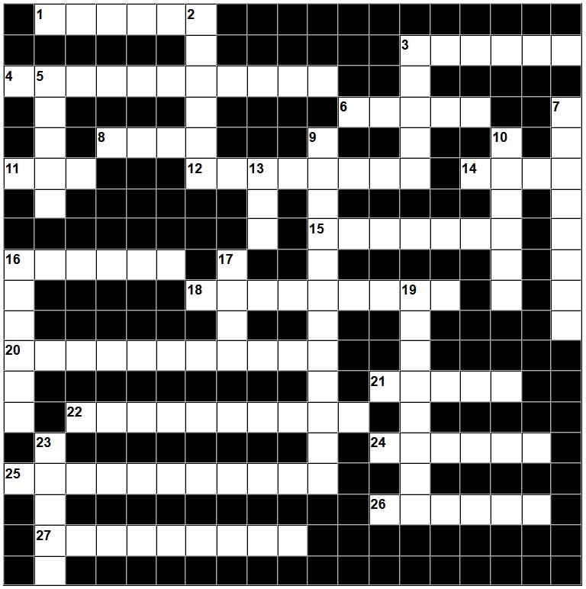

|  |  |
| --- | --- |
| **HORIZONTALES**  1 Pidió a gritos la crucifixión de Jesús.  3 La cena de Jesús con sus discípulos se llama Cena de ........  4 Ejecución de la condena contra Jesús.  6 Junto a la cruz de Jesús estaba su .....  8 Jesús resucitado se aparece a los apóstoles para mostrarles que está ....  11 ¿Qué cogió Jesús en la Última Cena, lo bendijo, lo partió, y se lo dio diciendo "esto es mi cuerpo"?  12 Jesús lavó los pies a sus discípulos en la última cena ¿como ejemplo de?  14 Apóstol que estaba a los pies de la cruz de Jesús junto a su madre  15 Los discípulos debían...…. el signo de bendecir y repartir el pan y el vino.  16 Relato evangélico de los últimos días de Jesús.  18 Después de la Última Cena Jesús se fue al huerto de ....  20 Relatosde los encuentros de Jesús resucitado con los discípulos para mostrarles que está vivo.  21 Ave que cantó por segunda vez cuando Pedro negó por tercera vez conocer a Jesús.  22 La cena en que Jesús celebró la Pascua (salida de Egipto) poco antes de morir se llama .......... (dos palabra juntas).  24 En el interrogatorio del sumo sacerdote Jesús se declara serlo.  25 ¿Qué día se celebra la Última Cena? (dos palabras juntas)  26 Lo que hicieron Santiago, Pedro y Juan mientras Jesús rezaba antes de que le apresaran.  27 Jesús resucitado “sube” al cielo.  **VERTICALES**  2 Después de la Última Cena, Jesús se dirigió al huerto de Getsemaní, que está en el monte de los ......  3 Discípulo que negó tres veces conocer a Jesús.  5 A lo que fue Jesús al monte de los Olivos.  7 Alimentos que Jesús cogió en la Última Cena para expresar su presencia entre los hombres (tres palabras).  9 En este día se recuerda la muerte de Jesús (dos palabras juntas).  10 Después de que Jesús se declarase Mesías, el sanedrín le declaró reo de .....  13 Ante Pilato se acusa a Jesús de serlo de los judíos.  16 Autoridad romana que juzgó a Jesús por segunda vez.  17 Lo utilizó Judas para señalar y entregar a Jesús.  19 INRI significa: Jesús, ............, el rey de los judíos.  23 Uno de los Doce que entregó a Jesús. |  |